
Інструкція з використання
Системи для переливання інфузійного розчину CHIRAPLUS G з металевою голкою одноразового використання
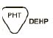



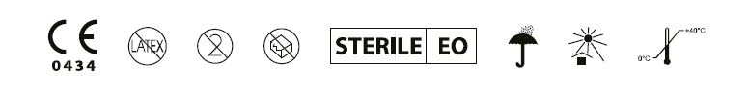
20 КРАПЕЛЬ = 1мл ± 0,1 мл (1г ± 0,1 г) Містить або ж в ній присутні фталати:
Фільтр 15 μм Біс-(2-етилгексил) фталат (DEHP)
Опис: Інфузійна система одноразового використання. Стерильна, нетоксична, апірогенна.
Склад: Виріб складається з пристосування для проколювання пробки, трубки, крапельної камери, крапельної трубки, фільтра, регулятора потоку і т.д.
Область застосування: Застосовується для внутрішньовенних вливань інфузійних розчинів у клінічних умовах і для медичної допомоги.
Забороняється застосовувати: Не використовуйте для переливання крові і для в'язких розчинів.
1. Перед використанням перевірте термін дії стерильності, комплектність упаковки, серійний номер і термін придатності;
2. Продукти повинні бути використані відразу ж після відкриття упаковки і повинні стати недоступними для подальшого застосування після використання;
3. Якщо упаковка пошкоджена, відсутня кришка або ж термін дії вже закінчився, використання продукту не дозволяється;
4. Якщо під час трансфузії виникне нестандартна ситуація, необхідно вирішити її відповідно з робочим порядком клініки;
5. Дане пристосування містить фталати DEHP;
6. Вливання розчинів на основі ліпоїдів може підвищити ризик порушення роботи ендокринної системи у дітей, грудних немовлят або ж у вагітних жінок, тому необхідно цього не допускати.
7. Повторна стерилізація або ж повторне використання можуть викликати інфекцію або ж перехресну взаємну дію.
Порядок застосування
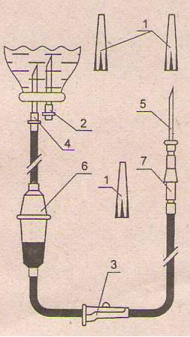
- Перевірте придатність інфузійного середовища до застосування.
- Обробіть місце введення голки в ємність (пляшку або контейнер) антисептиком.
- Перевірте цілісність споживчої тари та термін придатності пристрою.
- Відкрийте споживчу тару і вийміть пристрій.
- Закрийте затискач 3, зніміть ковпачок 1 з голки 4 і введіть голку 4 в ємкість (в корок пляшки на 2/3 довжини).
- Закріпіть ємкість на штативі та заповніть крапельницю 6 до половини, періодично натискаючи на нижню частину її корпуса.
- Зніміть ковпачок з голки ін’єкційної 5. Відкрийте повільно затискач. Заповніть рідиною трубку пристрою, при цьому голка повинна знаходитись на рівні крапельниці 6.
- Закрийте затискач. Надіньте ковпачок 1 на голку ін’єкційну 5.
- При вливанні із пляшки введіть голку повітроводу 2 в пробку пляшки до упору.
- Зніміть ковпачок 1 з голки ін’єкційної 5, відкрийте затискач 3 і повільно заповнюйте пристрій до повного витіснення повітря і появи краплини з голки ін’єкційної. Закрийте затискач і надіньте ковпачок 1 на голку ін’єкційну 5.
- Перевірте відсутність бульбашок повітря в трубці пристрою.
- Обробіть місце венепункції антисептиком і зробіть венепункцію.
- Відкрийте затискач 3 і відрегулюйте швидкість вливання. 20 крапель дистильованої води відповідають (1,0+0,1)г.
- Вводьте додаткові медикаменти лише через ін’єкційний вузол 7, застосовуючи голки діаметром не більше 0,8мм при закритому затискачу.
- При заміні ємкості закрийте затискач 3, не витягуючи ін’єкційну голку 5 з вени і не допускаючи опорожнення крапельниці, витягніть голки 4 і 2 з порожньої пляшки і швидко введіть в наповнену ємкість спочатку голку 4, а потім голку 2.
Уповноважений представник в Україні / служба споживачів: Товариство з обмеженою відповідальністю «МЕРКУРІЙ ВЕСТ» 79057, Україна, м.Львів, вул. Антоновича, 128
тел./факс: +38 (032) 244-244-0 www.medservis.com.ua

«CHIRANA T. Injecta, a.s.»
Площа Д-ра Швейтцера, 194
916 01 Стара Тура
Словацька республіка
Тел:. +421 / 32/7709 991
Факс: 956 +421/32/7709
www.t-injecta.com IS 6-02-07/2011 Дата перевірки 08.07.2011

